iPad App ISOVER Scout macht Dämmen für
jeden leicht verständlich
Private Bauherren und Do-it-Yourselfer profitieren gleichermaßen

Ludwigshafen, 20. Juli 2016: Der Dämmstoffhersteller ISOVER hält für private Bauherren und ambitionierte Do-it-Yourselfer ab sofort ein nützliches Tool parat: ISOVER Scout – die kostenlos im iTunes Store erhältliche iPad App. Mit einem Feuerwerk an Funktionen visualisiert die digitale Lösung komplexe Dämmkonstruktionen verschiedener Gewerke und macht sie so für jedermann leicht verständlich. Kleine Animationen in Bild und Ton erläutern zudem die Vorzüge gut gedämmter Wohnräume, beispielsweise im Hinblick auf Raumklima, Schallschutz oder Energiekosten. Ein weiteres Plus von ISOVER Scout: Praktische Verlegefilme greifen knifflige Anwendungsszenarien auf und geben Tipps für deren korrekte Ausführung. Last but not least hat ISOVER die App mit einer umfassenden Produktübersicht sowie Werkzeugen wie einem U-Wert Rechner und einem Mengenkalkulator ausgestattet.

Ob Neubau oder Sanierung – wer über die Dämmung seines Eigenheims nachdenkt bzw. sich bereits für die Umsetzung entschieden hat, weiß oftmals nicht genau, was auf ihn zukommt. Die iPad App ISOVER Scout bringt hier Licht ins Dunkel. Dank ihrer übersichtlichen Gestaltung und der Fülle an digitalen Materialien macht sie die Empfehlung von Handwerkern transparent und die Ausführungsarbeiten verständlich. Um einen ersten Überblick zu erhalten, wählt der Eigenheimbesitzer einfach das entsprechende Bauvorhaben aus, beispielsweise die Sanierung eines Altbaus oder die Dämmung eines Neubaus in Holzständerbauweise. Daraufhin zeigt die App alle möglichen Gewerke in der Übersicht. Im weiteren Verlauf erläutert der ISOVER Scout alles Wissenswerte rund um die Konstruktion des ausgewählten Gewerkes, über die einzelnen Materialschichten und führt relevante ISOVER Dämmmaterialien anwendungsspezifisch auf. Darüber hinaus erläutert das digitale Tool alle Produktvorteile im Hinblick auf Funktionalität, Energieeffizienz, Gestaltungsmöglichkeiten oder Wohnkomfort mit amüsanten Animationen.

Doch nicht nur private Bauherren profitieren von der App, sondern in hohem Maße auch Heimwerker, die die Dämmmaßnahmen selbst durchführen möchten. Neben praktischen Verlegetipps finden ambitionierte Do-it-Yourselver in der App einen Konfigurator zur Berechnung von U-Werten und der benötigten Menge an Dämmmaterialien. Der U-Wert Rechner hilft ihnen bei der ersten Einschätzung, ob sie mit der Konstruktion beispielsweise die Vorgaben der EnEV oder den Passivhaus-Standard erfüllen können. Der Mengenkalkulator unterstützt sie dabei, die erforderlichen Systemprodukte für die Konstruktion auszuwählen sowie die entsprechenden Materialmengen zu berechnen. Der ISOVER Scout braucht für die einwandfreie Funktionsweise keine Internetverbindung – lediglich für das Einspielen regelmäßiger Updates, die die Daten immer auf dem neuesten Stand halten.

Mit der digitalen Lösung ISOVER Scout trägt ISOVER im Bereich energieeffizienter Baustoffe der zunehmenden Digitalisierung Rechnung und unterstreicht einmal mehr seinen Blick für die Kundenbedürfnisse von morgen.

ISOVER. So wird gedämmt.

Mehr unter www.isover.de.

Bildmaterial

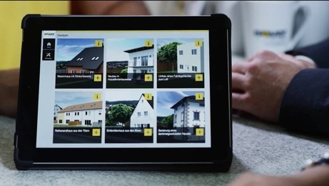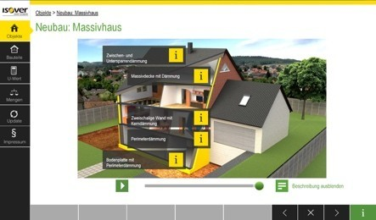

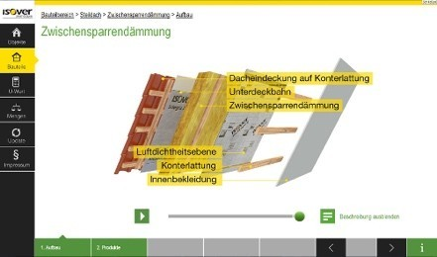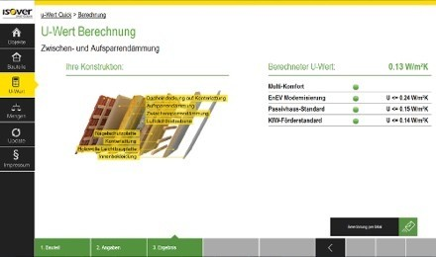

Bildunterschrift: Die kostenlose iPad App ISOVER Scout macht Dämmung mit Animationen und Videos für jeden verständlich und bietet zudem nützliche Tools wie U-Wert Rechner oder Mengenkalkulator.

Bildanforderung
Bildmaterial zum Download finden Sie in unserem Medienportal press-n-relations.amid-pr.com (Suchbegriff „ISOVERScout“). Selbstverständlich schicken wir Ihnen die Dateien auch gerne per E-Mail zu. Kontakt: isover@press-n-relations.de

-----------------------------------

Die SAINT-GOBAIN ISOVER G+H AG, kurz ISOVER, ist Deutschlands bekannteste Dämmstoffmarke und Hersteller der nicht brennbaren und weitgehend aus natürlichen Rohstoffen hergestellten ISOVER-Dämmstoffe aus Mineralwolle einschließlich der Hochleistungs-Mineralwolle ULTIMATE. Das Programm umfasst Dämmprodukte und Systeme, die für den Wärme-, Kälte-, Schall- und Brandschutz eingesetzt werden. Ergänzt wird das Portfolio durch hochdruckfeste Styrodur®-Hartschaum-Dämmstoffe, Dämmstoffe aus EPS-Hartschaum/Styropor und andere Schaumstoffe sowie aus Holzweichfaser. Das intelligente Luftdichtheits- und Feuchteschutzsystem Vario sowie das Vakuum-Dämmsystem VacuPad 007 für Anwendungsbereiche, bei denen extrem dünne und hochwirksame Wärmedämmschichten eingesetzt werden müssen, runden das breite Produktspektrum ab. ISOVER bietet folglich für unterschiedlichste Dämmanforderungen aus ganz verschiedenen Anwendungsbereichen eine passende Lösung. Die ISOVER Akademie und das Web-TV ISOVER live bieten zudem umfassende und nachhaltige Serviceleistungen.

